STOP-USHASTIK.RU
Руководство по админке.
Вход в админ-часть сайта http://stop-ushastik.ru/wp-login.php
Имя пользователя admin
Пароль E0cL9MeF
Главная страница сайта (она же блог) формируется из ЗАПИСЕЙ.
Если вы хотите добавить на сайт статью или новость – добавляйте их именно в ЗАПИСИ, так будет логичней.
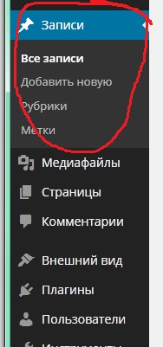

Страницы остальных пунктов меню статичны, привязаны каждая к своему шаблону. Вы можете изменить саму страницу. Важно – не удаляйте созданные страницы – они жестко связаны с меню и с шаблоном контента. Новые (если нужно) можно создавать и удалять.
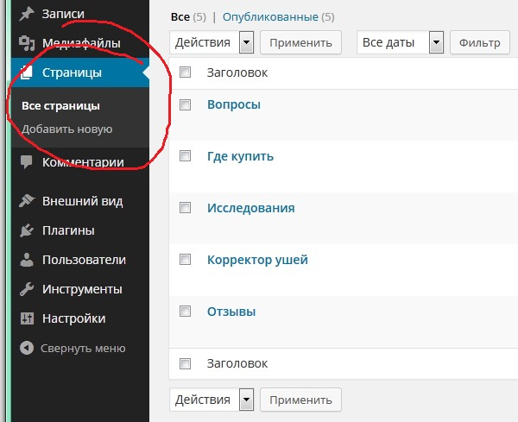

Комментарии, оставленные в разных разделах сайта, модерируются в админке – меню «КОММЕНТАРИИ». На них можно отвечать, их можно принимать, отклонять, удалять.

Никаких плагинов на вашем сайте не используется. Тема создана с нуля, на основе вашего дизайна и моей верстки.

Добавление города в выпадающий список формы заказа – незаурядная задача, но попробую описать. Вам необходимо зайти в директорию сайта по FTP и отредактировать (что добавлять выделяю красным шрифтом) два файла – header.php и zakaz-submit.php

/stop-ushastik.ru/public_html/wp-content/themes/stopushastik/header.php –
<select form="modal-zakaz" name="city-list" id="city-list" size="1">
<option value="0"></option>
<option value="1">Казань</option>
<option value="2">Бобруйск</option>
<option value="3">Мелитополь</option>
<option value="99">Моего населенного пункта в списке нет</option>
</select>

/stop-ushastik.ru/public_html/wp-content/themes/stopushastik/php/zakaz-submit.php -
if ($city == 0) {
$city = "Город не указан";
} else if ($city == 1) {
$city = "Казань";
} else if ($city == 2) { //ТУТ ЦИФРА КАК VALUE <option value="2">
$city = " Бобруйск ";
} else if ($city == 3) { //ТУТ ЦИФРА КАК VALUE <option value="2">
$city = " Мелитополь ";
}

Рекомендую в будущем сделать валидацию форм (когда популярность подрастет, появятся спамеры и недоброжелатели), проверку данных на стороне сервера.

Добавить ссылку к иконке соц сети можно так же по FTP в файле header.php
/stop-ushastik.ru/public_html/wp-content/themes/stopushastik/header.php –
<div class="socials">
<p>мы в соцсети:</p>
<a class="vk" href="ССЫЛКА"></a>
<a class="mail" href="ССЫЛКА"></a>
<a class="ya" href="ССЫЛКА"></a>
<a class="pen" href="ССЫЛКА"></a>
<a class="od" href="ССЫЛКА"></a>
</div>

Для эстетики сайта неплохо бы реализовать 404 страницу

